**《体育知识：跳台滑雪》学习指南**

**学习目标：**

1. 了解冬奥会中“跳台滑雪”这个项目的基本知识。
2. 提高自主学习的能力，基本能够描述出跳台滑雪的动作、得分规则和在北

京冬奥会中的项目分类。

**学习任务单：**

【课前活动】

1.准备好计算机、iPad、手机等电子设备，并确保居家环境下网络的通畅，以便进行线上体育理论课内容的学习。

2.注意用眼安全，理论学习过程中请学生与电子设备保持一定的距离。

【课上活动】

1.请认真听讲，注意观看教学视频，做好笔记。

2.了解冬奥会跳台滑雪的项目及相关知识。

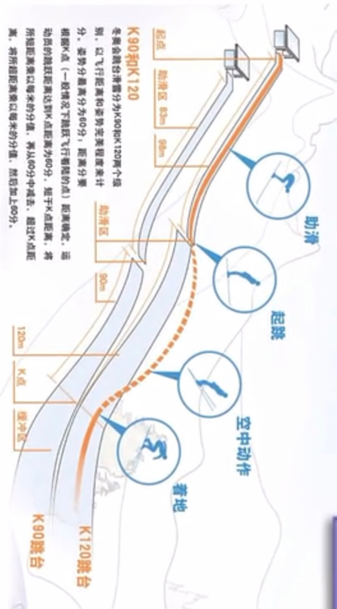

1. 知道中国跳台滑雪中心相关内容。
2. 介绍中国第一位进入冬奥会的女运动员。



【课后活动】

在理论课学习后我们一起进行眼睛保健操的练习，保护好我们的眼睛。

回顾理论课知识，整理笔记。